Распределение учебного материала в течение года для 8 класса.

Разделы, темы и виды деятельности | Номера уроков с начала года
 | 1 | 2 | 3 | 4 | 5 | 6 | 7 | 8 | 9 | 10 | 11 | 12 | 13 | 14 | 15 | 16 | 17 | 18 | 19 | 20 | 21 | 22 | 23 | 24 | 25 | 26 | 27 | 28 | 29 | 30 | 31 | 32 | 33 | 34
Раздел 1. Знания о футболе (приложение 1)
Правила безопасного поведения во время занятий футболом | +
Правила ухода  за инвентарем, спортивным оборудованием, футбольным полем |  |  | +
Характерные травмы футболистов, методы  и меры предупреждения травматизма во время занятий |  |  |  |  |  | +
Основы правильного питания и суточного пищевого рациона футболистов |  |  |  | + |  |  |  |  | + |  |  |  |  |  |  |  |  |  |  |  |  | +
Влияние занятий футболом на индивидуальные особенности физического развития и физической подготовленности организма |  |  |  |  | + |  |  |  |  |  |  |  |  |  |  |  | +
Влияние занятий футболом на укрепление здоровья, повышение функциональных возможностей основных систем организма  и развитие физических качеств |  |  |  |  |  |  |  |  |  | + |  |  |  |  |  |  |  |  |  |  |  |  |  |  |  | +
Основы организации здорового образа жизни средствами футбола, методы профилактики вредных привычек  и асоциального ведомого (отклоняющегося) поведения |  |  |  |  |  |  |  |  |  |  | + |  |  |  |  |  |  |  |  | +
 | 1 | 2 | 3 | 4 | 5 | 6 | 7 | 8 | 9 | 10 | 11 | 12 | 13 | 14 | 15 | 16 | 17 | 18 | 19 | 20 | 21 | 22 | 23 | 24 | 25 | 26 | 27 | 28 | 29 | 30 | 31 | 32 | 33 | 34
Влияние занятий футболом на формирование положительных качеств личности человека |  |  |  |  |  |  |  |  |  |  |  |  |  |  | +
Методы предупреждения  и нивелирования конфликтных ситуации  во время занятий футболом |  |  |  |  |  |  |  |  |  |  |  |  |  |  |  |  |  |  |  |  |  |  |  |  |  |  |  |  | +
Характеристика средств общей и специальной физической подготовки, применяемых в учебных занятиях с юными футболистами |  |  |  |  |  |  |  |  |  |  |  |  |  |  |  |  |  | + |  |  |  |  | + |  |  |  |  | + |  |  |  | +
Основы обучения  и выполнения различных технических приемов, тактических действий футбола и эффективность их применения во время игры |  |  |  |  |  |  |  |  |  |  |  |  |  |  |  |  |  |  |  |  |  |  |  | + |  |  |  |  |  | + |  |  | +
Раздел 2. Способы двигательной (физкультурной) деятельности (приложение 2)
Самоконтроль и его роль  в учебной  и соревновательной деятельности.  Первые признаки утомления.  Средства восстановления после физической нагрузки, приемы массажа  и самомассажа после физической нагрузки  и/или во время занятий футболом |  |  |  | + |  |  |  |  |  |  |  |  |  | + |  |  |  |  | +
Контроль за физической нагрузкой, самоконтроль физического развития; анализ свои показатели  и сопоставление их  со среднестатистическими данными |  |  |  |  |  |  |  |  |  | + |  |  |  |  |  |  |  |  |  |  |  |  |  |  |  |  |  |  |  |  | +
 | 1 | 2 | 3 | 4 | 5 | 6 | 7 | 8 | 9 | 10 | 11 | 12 | 13 | 14 | 15 | 16 | 17 | 18 | 19 | 20 | 21 | 22 | 23 | 24 | 25 | 26 | 27 | 28 | 29 | 30 | 31 | 32 | 33 | 34
Правила личной гигиены, требования к спортивной одежде и обуви для занятий футболом. Правила ухода  за спортивным инвентарем и оборудованием |  | +
Составление индивидуальных планов (траектории роста)  физической подготовленности |  |  |  |  |  |  |  |  |  |  |  | + |  |  |  | + |  |  |  |  | + |  |  |  |  | +
План индивидуальных занятий футболом |  |  |  |  |  |  | + |  |  |  |  |  | + |  |  |  | + |  |  |  |  | + |  |  |  |  | + |  |  |  | +
Организация (с помощью учителя) и проведение общеразвивающей  и специальной разминки футболиста |  |  |  |  |  |  |  |  |  |  |  |  |  | + |  |  |  |  |  |  |  |  | +
Индивидуальные комплексы общеразвивающих, оздоровительных  и корригирующих упражнений. Закаливающие процедуры |  |  |  |  |  |  |  |  | + |  |  |  |  |  |  |  |  | + |  |  |  |  |  | +
Организация и проведение различных частей урока, занятия, различных форм двигательной активности  со средствами футбола (игры со сверстниками) |  |  |  |  | + |  |  |  |  |  |  |  |  |  |  |  |  |  |  |  |  |  |  |  |  |  |  | + |  |  |  |  |  | +
Организация подвижных игр и эстафет с элементами футбола | + |  |  |  |  |  |  | + |  |  |  |  |  |  |  |  |  |  |  |  |  |  |  |  |  |  |  |  |  | +
Контрольно-тестовые упражнения по физической культуре модулю «футбол» |  |  |  |  |  | + |  |  |  |  | + |  |  |  | + |  |  |  |  | + |  |  |  |  | + |  |  |  | + |  |  |  | +
Дневник самонаблюдения за показателями физического развития, развития физи-ческих качеств и состояния здоровья. Методика проведения наблюдения за динамикой показателей физического развития |  | + |  |  |  |  |  |  |  |  |  |  |  |  |  |  |  |  |  |  |  |  |  |  | +
 | 1 | 2 | 3 | 4 | 5 | 6 | 7 | 8 | 9 | 10 | 11 | 12 | 13 | 14 | 15 | 16 | 17 | 18 | 19 | 20 | 21 | 22 | 23 | 24 | 25 | 26 | 27 | 28 | 29 | 30 | 31 | 32 | 33 | 34
Подбор физических упражнений для развития физических качеств футболиста. Методические принципы построения частей урока по футболу |  |  | + |  |  |  |  |  |  |  |  |  |  |  |  | + |  |  |  |  | + |  |  |  |  |  |  | +
Раздел 3. Физическое совершенствование
Комплекс общеразвивающих упражнений и корригирующей гимнастики с мячом (Модуль) |  |  |  |  |  |  |  |  |  |  | + |  |  |  |  |  |  | + |  |  |  |  |  | +
Комплекс беговых упражнений и способы передвижения |  | + |  |  | + |  |  | + |  |  |  |  |  |  |  |  |  |  |  |  |  |  |  |  |  |  |  | + |  |  |  | +
Упражнения на координацию и частоту беговых движений в виде эстафеты |  |  | + | + |  |  | + |  |  | + |  | + |  | + | + |  |  |  | + | + |  |  |  |  | + | + |  |  |  | + |  |  |  | +
Подвижная игра и эстафеты специальной направленности  (с элементами футбола) (Модуль) | + |  |  |  |  | + |  |  | + |  |  |  | + |  |  | + | + |  |  |  | + | + |  |  |  |  | + |  | + |  | + |  | +
Индивидуальные технические приемы владения мячом. Тема 1 – Техника ведения мяча (с изменением направления движения), финтов, отбора мяча
Подвижная игра «Три цвета» (улица) |  | + |  | + |  |  | +
Подвижная игра «Ведение, дриблинг, финты-переход границы» (улица) | + |  |  |  | + |  |  | +
Подвижная игра «Мосты» (улица) |  |  | + |  |  | + |  |  | +
Подвижная игра «Выбивной» |  |  |  |  |  |  |  |  |  | + |  | + |  | + |  | + | + |  | + |  |  |  |  |  |  | +
Подвижная игра «Салки убегающих игроков с мячом в ногах» |  |  |  |  |  |  |  |  |  |  | + |  | + |  | + |  |  | +
Индивидуальные технические приемы владения мячом. Тема 2 – Техника передач и остановки/приема мяча
Передачи и остановка мяча со сменой положения мест вперед |  |  |  |  |  |  |  |  |  | + |  |  |  | + |  |  |  | + |  |  |  | +
 | 1 | 2 | 3 | 4 | 5 | 6 | 7 | 8 | 9 | 10 | 11 | 12 | 13 | 14 | 15 | 16 | 17 | 18 | 19 | 20 | 21 | 22 | 23 | 24 | 25 | 26 | 27 | 28 | 29 | 30 | 31 | 32 | 33 | 34
«1х1 прием мяча с уходом  в сторону» |  |  |  |  |  |  |  |  |  |  | + |  |  |  | + |  |  |  | + | + |  |  | +
Передача мяча в тройках через центр |  |  |  |  |  |  |  |  |  |  |  | + |  |  |  | + |  |  |  | + |  |  |  | +
Короткие передачи в движении (в квадрате) |  |  |  |  |  |  |  |  |  |  |  |  | + |  |  |  | + |  |  |  | + |  |  |  | +
Индивидуальные технические приемы владения мячом. Тема 4 – Техника ударов по мячу головой*
Удары по мячу головой (стоя возле стены) |  |  |  |  |  |  |  |  |  |  |  |  |  |  |  |  |  |  |  |  | +
Удары по мячу головой  в прыжке (без набивного мяча) |  |  |  |  |  |  |  |  |  |  |  |  |  |  |  |  |  |  |  |  |  | + | +
Удары по мячу головой  (в колонне или в парах) |  |  |  |  |  |  |  |  |  |  |  |  |  |  |  |  |  |  |  |  |  |  | + | + | + | +
Индивидуальные технические приемы владения мячом. Тема 4 – Техника ударов по мячу ногой, комбинации
Удары по воротам после комбинации «стенка» | + | + |  | +
Обводка стоек, комбинация «стенка» и удар по воротам |  |  | + |  | + | +
«2 х вратарь с ударом по воротам» |  |  |  |  |  |  | + | + | +
Подвижная игра «Игра 1х1 по цветам» (улица) |  |  |  |  |  |  |  |  |  |  |  |  |  |  |  |  |  |  |  |  |  |  |  |  |  |  | + | + |  | +
Подвижная игра «1-2-3» (улица) |  |  |  |  |  |  |  |  |  |  |  |  |  |  |  |  |  |  |  |  |  |  |  |  |  |  |  |  | + |  | +
Передачи в тройках и удар по воротам |  |  |  |  |  |  |  |  |  |  |  |  |  |  |  |  |  |  |  |  |  |  |  |  |  |  |  |  |  |  |  | + |  | +
Индивидуальные технические приемы владения мячом. Тема 5 – Взаимодействие, контроль мяча, единоборство
Игра 1х1 + вратарь (в одни ворота с завершением) |  |  |  |  |  |  |  |  |  |  |  |  |  |  |  |  |  |  |  |  |  |  |  |  |  |  | + | + |  | +
Игра 2х1 + вратарь (в одни ворота с разными заданиями и завершением) |  |  |  |  |  |  |  |  |  |  |  |  |  |  |  |  |  |  |  |  |  |  |  |  |  |  |  |  | + |  | + |  | +
Игра 2х2 + вратарь (в одни ворота с завершением) |  |  |  |  |  |  |  |  |  |  |  |  |  |  |  |  |  |  |  |  |  |  |  |  |  |  |  |  |  | + |  | + |  | +
«Квадрат 3х1, 4х1, 4х2» (улица) |  | + |  | + |  | + |  |  |  |  |  |  |  |  |  |  |  |  |  |  |  |  |  |  |  |  | + |  | + |  |  |  | +
Игра (взаимодействие, контроль мяча)
Игра 2х1 (с завершением  в малые ворота) |  |  |  |  |  |  |  |  |  | + |  |  |  | + |  |  |  | + |  |  |  | +
Игра 2х2 «Футбол»  (в малые ворота) |  |  |  |  |  |  |  |  |  |  | + |  |  |  | + |  |  |  | + |  |  |  | +
 | 1 | 2 | 3 | 4 | 5 | 6 | 7 | 8 | 9 | 10 | 11 | 12 | 13 | 14 | 15 | 16 | 17 | 18 | 19 | 20 | 21 | 22 | 23 | 24 | 25 | 26 | 27 | 28 | 29 | 30 | 31 | 32 | 33 | 34
Игра 3х3 «Футбол»  (в малые ворота) |  |  |  |  |  |  |  |  |  |  |  | + |  |  |  | + |  |  |  | + |  |  |  | +
Игра 4х4 «Футбол»  (в малые ворота) |  |  |  |  |  |  |  |  |  |  |  |  | + |  |  |  | + |  |  |  | + |  |  |  | + | +
Игра 4х4, 5х5, 6х6, 7х7 + вратари (в зависимости  от размера футбольной площадке) | + |  | + |  | + |  | + | + | + |  |  |  |  |  |  |  |  |  |  |  |  |  |  |  |  |  |  | + |  | + | + | + |  | +

*- упражнения раздела «удар по мячу головой» включается в план урока на усмотрения педагога, также рекомендуется использовать волейбольные или резиновые мячи

Раздел 3. В зависимости от имеющейся инфраструктуры школы, уровня физической (технической) подготовленности учащихся, количества учащихся в классе и климатических условий региона учитель может использовать 1 задачу на уроке, а также менять и упрощать упражнения из числа имеющихся в данном разделе или использовать другие упражнения, но с учетом темы урока данного раздела

Приложение 1
Раздел 1 «Знания о футболе» реализуется: в процессе урока, в виде классного часа, домашнего задания,
презентации, беседы, лекции, интегрированного урока

Тематика занятий и требования к формируемым знаниям для 8 класса

№ | Тема | Требования к знаниям школьника
1 | Правила безопасного поведения во время занятий футболом | Знать, рассказывать и соблюдать правила техники безопасности во время занятий футболом. Знать перечень спортивной одежды и обуви для занятий футболом
2 | Правила ухода за инвентарем, спортивным оборудованием, футбольным полем | Знать и соблюдать правила ухода за инвентарем, спортивным оборудованием, футбольным полем
3 | Характерные травмы футболистов, методы и меры предупреждения травматизма во время занятий | Знать классификацию травм, характерных для футболистов. Знать основные методы и меры предупреждения травматизма во время занятий. Выявлять факторы риска и предупреждать, по возможности нивелировать травмоопасные ситуации. Уметь оказывать первую доврачебную помощь пострадавшим во время занятий футболом (при растяжениях, кровотечениях, ушибах и ссадинах, судорогах мышц)
4 | Основы правильного питания и суточного пищевого рациона футболистов | Знать основы формирования сбалансированного питания и суточного пищевого рациона футболистов. Составлять рацион питания, необходимый для нормального развития и роста организма
5 | Влияние занятий футболом на индивидуальные особенности физического развития и физической подготовленности организма | Знать, раскрывать и анализировать значение влияния занятий футболом на индивидуальные особенности физического развития и физической подготовленности организма
6 | Влияние занятий футболом на укрепление здоровья, повышение функциональных возможностей основных систем организма и развитие физических качеств | Знать, раскрывать и анализировать значение занятий футболом на укрепление здоровья, повышение функциональных возможностей основных систем организма и развитие физических качеств
7 | Основы организации здорового образа жизни средствами футбола, методы профилактики вредных привычек и асоциального ведомого (отклоняющегося) поведения | Знать и соблюдать основы организации здорового образа жизни средствами футбола. Приобщать друзей, сверстников и близких к соблюдению принципов здорового образа жизни. Знать и раскрывать методы профилактики вредных привычек и асоциального ведомого (отклоняющегося) поведения
8 | Влияние занятий футболом на формирование положительных качеств личности человека | Знать, раскрывать и анализировать значение занятий футболом на формирование положительных качеств личности человека (воли, смелости, трудолюбия, честности, сознательности, выдержки, решительности, настойчивости, этических норм поведения)

9 | Методы предупреждения и нивелирования конфликтных ситуации во время занятий футболом | Знать методы предупреждения и нивелирования конфликтных ситуации во время занятий футболом. Уметь решать спорные и проблемные ситуации во время занятий, игр, соревновательной и досуговой деятельности
10 | Характеристика средств общей и специальной физической подготовки, применяемых в учебных занятиях с юными футболистами | Характеризовать средства общей и специальной физической подготовки, применяемые в учебных занятиях с юными футболистами. Использовать знания в составлении индивидуальных комплексов по общей и специальной подготовке
11 | Основы обучения и выполнения различных технических приемов, тактических действий футбола и эффективность их применения во время игры | Характеризовать основные методы обучения техническим приемам, тактическим действиям футбола, отмечать место, время и эффективность применения в игре

Приложение 2
Раздел 2 «Способы двигательной деятельности» реализуется: в виде выполнения самостоятельных практических занятий
и упражнений, а также индивидуальных теоретических занятий

Темы занятий и требования к формируемым умениям для 8 класса

№ | Тема | Требования к умениям школьника
1 | Самоконтроль и его роль в учебной и соревновательной деятельности. Первые признаки утомления. Средства восстановления после физической нагрузки, приемы массажа и самомассажа после физической нагрузки и/или во время занятий футболом | Применять правила самоконтроля в учебной и соревновательной деятельности.  Формулировать роль самоконтроля в учебной и соревновательной деятельности.  Знать первые признаки утомления. Знать и применять средства и методы восстановления организма после физической нагрузки
2 | Контроль за физической нагрузкой, самоконтроль физического развития; анализ свои показатели и сопоставление их со среднестатистическими данными | Осуществлять контроль за физической нагрузкой, контролировать физическое развитие (дневник самоконтроля) анализировать показатели и сопоставлять со среднестатистическими
3 | Правила личной гигиены, требования к спортивной одежде и обуви для занятий футболом. Правила ухода за спортивным инвентарем и оборудованием | Знать и соблюдать правила личной гигиены. Уметь подбирать спортивную одежду и обувь для занятий футболом
4 | Составление индивидуальных планов (траектории роста) физической подготовленности | Составлять с помощью учителя план развития физических качеств (индивидуальная траектория роста). Соблюдать и выполнять плановые мероприятия по повышению уровня физических кондиций
5 | План индивидуальных занятий футболом | Проектирование (с помощью учителя) плана индивидуальных занятий футболом, организация и проведение самостоятельных занятий по индивидуальному плану, выполнять плановые упражнения и задания, анализировать достигнутые результаты
6 | Организация (с помощью учителя) и проведение общеразвивающей и специальной разминки футболиста | Проектирование (с помощью учителя), организация и проведение общеразвивающей и специальной разминки футболиста; применять во время самостоятельных занятий футболом
7 | Индивидуальные комплексы общеразвивающих, оздоровительных и корригирующих упражнений. Закаливающие процедуры | Составлять и выполнять комплексы общеразвивающих, оздоровительных и корригирующих упражнений. Проводить закаливающие процедуры
8 | Организация и проведение различных частей урока, занятия, различных форм двигательной активности со средствами футбола (игры со сверстниками) | Организовывать и проводить различные части урока в качестве помощника учителя.  Организовывать самостоятельно и принимать участие со сверстниками в различных играх с элементами футбола

9 | Организация подвижных игр и эстафет с элементами футбола | Самостоятельно организовывать проводить подвижные игры, эстафеты с элементами футбола, соблюдать правила подвижных игр и эстафет, преодолевать трудности в ходе спортивной борьбы, управлять своими эмоциями, проявлять культуру общения и взаимодействия в процессе игровой и соревновательной деятельности по футболу
10 | Контрольно-тестовые упражнения по физической культуре модулю «футбол» | Выполнять контрольно-тестовые упражнения по общей, специальной и технической подготовке. Проявлять физические способности (качества) при выполнении контрольно-тестовых упражнений по физической культуре модулю «футбол».  Оценивать показатели физической подготовленности, анализировать результаты, сопоставлять со среднестатистическими показателями с учетом возраста и гендерной принадлежности. Проводить тестирование уровня физической подготовленности в футболе со сверстниками
11 | Дневник самонаблюдения за показателями физического развития, развития физических качеств и состояния здоровья. Методика проведения наблюдения за динамикой показателей физического развития | Заполнять дневник самонаблюдения за показателями физического развития, развития физических качеств и состояния здоровья. Использовать и проводить методику наблюдения за динамикой показателей физического развития. Объективно оценивать показатели своего физического развития, развития физических качеств и состояния здоровья
12 | Подбор физических упражнений для развития физических качеств футболиста. Методические принципы построения частей урока (занятия) по футболу | Уметь составить и применять комплексы упражнений для развития физических качеств футболиста. Использовать методические принципы построения частей урока (занятия) по футболу во время самостоятельных занятий футболом и досуговой деятельности со сверстниками

Приложение 3
В подготовительную часть занятий на этом этапе для развития координации, специальной ловкости и активной гибкости рекомендуется периодически включать беговые упражнения из Программы ФИФА 11+

Примерный комплекс беговых упражнений

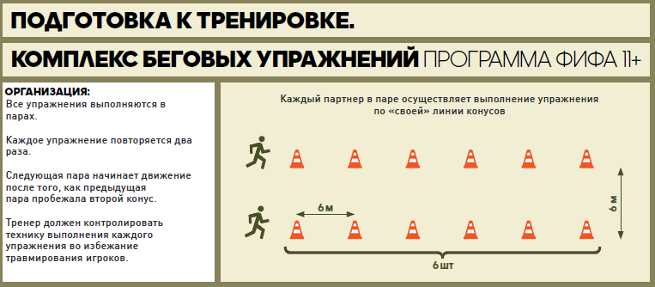

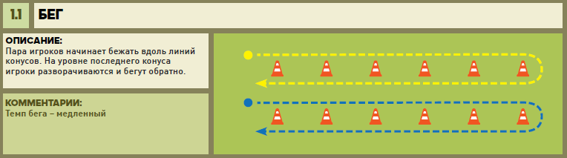
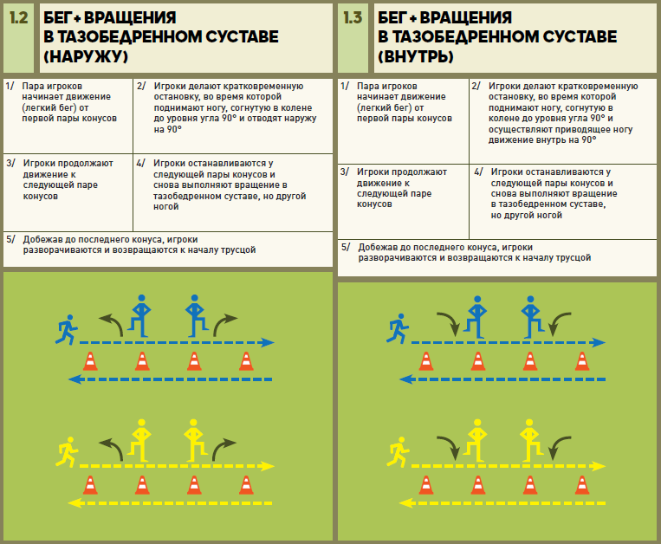

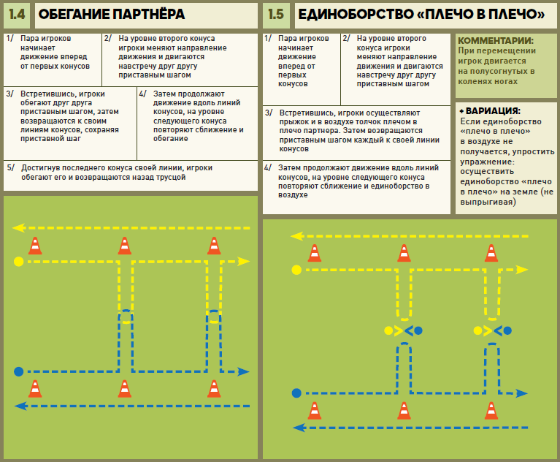

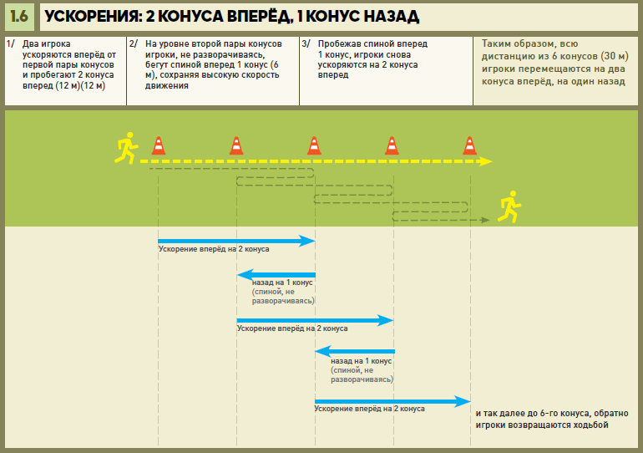
Учебно-тематическое планирование модуля «Футбол» 8 класс.

№ | Тема занятия | Элементы содержания | Требования к уровню подготовки обучающихся
1 | Техника ведения мяча, финты и удар по мячу ногой | Правила безопасного поведения во время занятий футболом. Подвижная игра «Ведение, дриблинг, финты-переход границы». Упражнение «Удар по ворота после комбинации «Стенка». Игра 4х4, 5х5, 6х6, 7х7 + вратари (в зависимости от размера футбольной площадки). | Знать, рассказывать и соблюдать правила техники безопасности во время занятий футболом. Знать перечень спортивной одежды и обуви для занятий футболом. Выполнять ведение мяча, финты и удар по мячу ногой.
2 | Техника ведения мяча и удар по мячу ногой | Правила личной гигиены, требования к спортивной одежде и обуви для занятий футболом. Правила ухода за спортивным инвентарем и оборудованием. Дневник самонаблюдения. Подвижная игра «Три цвета». Комплекс беговых упражнений и способы передвижения. Упражнение «Удар по ворота после комбинации «Стенка». Упражнение «Квадрат 3х1, 4х1, 4х2». | Знать и соблюдать правила личной гигиены. Уметь подбирать спортивную одежду и обувь для занятий футболом. Заполнять дневник самонаблюдения. Выполнять ведение мяча и удар по мячу ногой.
3 | Техника ведения мяча, финты и удар по мячу ногой | Правила ухода за инвентарем, спортивным оборудованием, футбольным полем. Подбор физических упражнений. Упражнения на частоту беговых движений в виде эстафеты. Подвижная игра «Мосты». Упражнение «Обвод стоек, комбинация «Стенка» и удар по воротам». Игра 4х4, 5х5, 6х6, 7х7 + вратари (в зависимости от размера футбольной площадки). | Знать и соблюдать правила ухода за инвентарем, спортивным оборудованием, футбольным полем. Уметь составить и применять комплексы упражнений для развития физических качеств футболиста. Выполнять ведение мяча, финты и удар по мячу ногой.
4 | Техника ведения мяча и удар по мячу ногой | Основы правильного питания и суточного пищевого рациона футболистов. Самоконтроль и его роль в учебной и соревновательной деятельности. Комплекс упражнений на координацию и гибкость с футбольным мячом. Подвижная игра «Три цвета». Упражнение «Удар по ворота после комбинации «Стенка». Упражнение «Квадрат 3х1, 4х1, 4х2». | Знать основы формирования сбалансированного питания и суточного пищевого рациона футболистов. Применять правила самоконтроля в учебной и соревновательной деятельности. Выполнять ведение мяча и удар по мячу ногой.
5 | Техника ведения мяча, финты и удар по мячу ногой | Влияние занятий футболом на индивидуальные особенности физического развития и физической подготовленности организма. Комплекс беговых упражнений и способы передвижения. Подвижная игра «Ведение, дриблинг, финты-переход границы». Упражнение «Обвод стоек, комбинация «Стенка» и удар по воротам». Игра 4х4, 5х5, 6х6, 7х7 + вратари (в зависимости от размера футбольной площадки). | Знать, раскрывать и анализировать значение влияния занятий футболом на индивидуальные особенности физического развития и физической подготовленности организма. Выполнять ведение мяча, финты и удар по мячу ногой.
6 | Техника ведения мяча и удар по мячу ногой | Характерные травмы футболистов, методы и меры предупреждения травматизма во время занятий. Подвижная игра «Мосты». Эстафета с элементами футбола. Упражнение «Обвод стоек, комбинация «Стенка» и удар по воротам». Упражнение «Квадрат 3х1, 4х1, 4х2». Контрольно-тестовое упражнение (комбинация с ударом по воротам и бег 30 м.). | Знать классификацию травм, характерных для футболистов. Знать основные методы и меры предупреждения травматизма во время занятий. Выполнять контрольно-тестовые упражнения.
7 | Техника ведения мяча и удар по мячу ногой | План индивидуальных занятий футболом. Упражнения на частоту беговых движений в виде эстафеты. Подвижная игра «Три цвета». Упражнение «2 х вратарь с ударом по воротам». Игра 4х4, 5х5, 6х6, 7х7 + вратари (в зависимости от размера футбольной площадки). | Проектирование (с помощью учителя) плана индивидуальных занятий футболом, организация и проведение самостоятельных занятий по индивидуальному плану, выполнять плановые упражнения и задания, анализировать достигнутые результаты. Выполнять ведение мяча и удар по мячу ногой.
8 | Техника ведения мяча, финты и удар по мячу ногой | Организация подвижных игр и эстафет с элементами футбола. Подвижная игра «Ведение, дриблинг, финты-переход границы». Комплекс беговых упражнений и способы передвижения. Упражнение «2 х вратарь с ударом по воротам». Игра 4х4, 5х5, 6х6, 7х7 + вратари (в зависимости от размера футбольной площадки). | Самостоятельно организовывать проводить подвижные игры, эстафеты с элементами футбола. Выполнять ведение мяча, финты и удар по мячу ногой.
9 | Техника ведения мяча и удар по мячу ногой | Основы правильного питания и суточного пищевого рациона футболистов. Подвижная игра «Квадрат по парам». Подвижная игра «Мост». Упражнение «2 х вратарь с ударом по воротам». Игра 4х4, 5х5, 6х6, 7х7 + вратари (в зависимости от размера футбольной площадки). | Знать основы формирования сбалансированного питания и суточного пищевого рациона футболистов. Составлять рацион питания, необходимый для нормального развития и роста организма. Выполнять ведение мяча и удар по мячу ногой.
10 | Техника ведения, передачи и остановка мяча | Влияние занятий футболом на укрепление здоровья, повышение функциональных возможностей основных систем организма и развитие физических качеств. Контроль за физической нагрузкой, самоконтроль физического развития. Комплекс упражнений на координацию и гибкость с футбольным мячом. Подвижная игра «Выбивной». Упражнение «Передачи и остановка мяча со сменой положения мест вперед». Игра 2х1 (с завершением в малые ворота). | Знать, раскрывать и анализировать значение занятий футболом на укрепление здоровья, повышение функциональных возможностей основных систем организма и развитие физических качеств. Осуществлять контроль за физической нагрузкой, контролировать физическое развитие. Выполнять ведение, передачи и остановку мяча.
11 | Техника ведения мяча и финты. Техника передача и прием мяча | Основы организации здорового образа жизни средствами футбола, методы профилактики вредных привычек и асоциального ведомого (отклоняющегося) поведения. Комплекс общеразвивающих упражнений с футбольным мячом. Подвижная игра «Салки убегающих игроков с мячом в ногах». Упражнение «1х1 прием мяча с уходом в сторону». Игра 2х2 (малые ворота). Контрольно-тестовое упражнение (ведение мяча и финты). | Знать и соблюдать основы организации здорового образа жизни средствами футбола. Выполнять передачи и прием мяча. Выполнять контрольно-тестовое упражнение.
12 | Техника ведения и передачи мяча в движении | Составление индивидуальных планов (траектории роста) физической подготовленности. Упражнения на частоту беговых движений в виде эстафеты. Подвижная игра «Выбивной». Упражнение «Передача мяча в тройках через центр». Игра 3х3 (малые ворота). | Знать и соблюдать правила ухода за инвентарем и оборудованием. Формулировать необходимость ухода за спортивным инвентарем. Выполнять передачи мяча в движении.
13 | Техника ведения и передачи мяча в движении | План индивидуальных занятий футболом. Подвижная игра «Салки убегающих игроков с мячом в ногах». Эстафета с элементами футбола. Упражнение «Короткие передачи в движении (в квадрате)». Игра 4х4 (малые ворота). | Проектирование (с помощью учителя) плана индивидуальных занятий футболом, организация и проведение самостоятельных занятий по индивидуальному плану. Выполнять ведение и передачи мяча в движении.
14 | Техника передачи и остановки мяча | Самоконтроль и его роль в учебной и соревновательной деятельности. Первые признаки утомления. Комплекс упражнений на координацию и гибкость с футбольным мячом. Подвижная игра «Выбивной». Упражнение «Передачи и остановка мяча со сменой положения мест вперед». Игра 2х1 (с завершением в малые ворота). | Применять правила самоконтроля в учебной и соревновательной деятельности. Знать первые признаки утомления. Выполнять передачу и остановку мяча.
15 | Техника передачи и приема мяча | Влияние занятий футболом на укрепление здоровья, повышение функциональных возможностей основных систем организма и развитие физических качеств. Подвижная игра «Салки убегающих игроков с мячом в ногах». Упражнения на частоту беговых движений в виде эстафеты. Упражнение «1х1 прием мяча с уходом в сторону». Игра 2х2 (малые ворота). Контрольно-тестовое упражнение (прыжок в длину с места). | Знать, раскрывать и анализировать значение занятий футболом на укрепление здоровья, повышение функциональных возможностей основных систем организма и развитие физических качеств. Выполнять передачу и прием мяча. Выполнять контрольно-тестовое упражнение.
16 | Техника передачи мяча в движении | Составление индивидуальных планов (траектории роста) физической подготовленности. Подбор физических упражнений для развития физических качеств футболиста. П. игра «Зеркало». П. игра «Выбивной». Упражнение «Передача мяча в тройках через центр». Игра 3х3 (малые ворота). | Знать и соблюдать правила ухода за инвентарем и оборудованием. Формулировать необходимость ухода за спортивным инвентарем. Уметь составить и применять комплексы упражнений для развития физических качеств футболиста. Выполнять передачи мяча в движении.
17 | Техника передачи мяча в движении | Влияние занятий футболом на индивидуальные особенности физического развития и физической подготовленности организма. План индивидуальных занятий футболом. Подвижная игра «Выбивной». Эстафета с элементами футбола. Упражнение «Короткие передачи в движении (в квадрате)». Игра 4х4 (малые ворота). | Знать, раскрывать и анализировать значение влияния занятий футболом на индивидуальные особенности физического развития и физической подготовленности организма. Проектирование (с помощью учителя) плана индивидуальных занятий футболом. Выполнять передачи мяча в движении.
18 | Техника передачи и остановка мяча | Характеристика средств общей и специальной физической подготовки, применяемых в учебных занятиях с юными футболистами. Комплекс общеразвивающих упражнений с футбольным мячом. Подвижная игра «Салки убегающих игроков с мячом в ногах». Упражнение «Передачи и остановка мяча со сменой положения мест вперед». Игра 2х1 (с завершением в малые ворота). | Характеризовать средства общей и специальной физической подготовки, применяемые в учебных занятиях с юными  футболистами. Выполнять передачу и остановку мяча.
19 | Техника передачи и прием мяча | Самоконтроль и его роль в учебной и соревновательной деятельности. Первые признаки утомления. Комплекс упражнений на координацию и гибкость с футбольным мячом. Подвижная игра «Выбивной». Упражнение «1х1 прием мяча с уходом в сторону». Игра 2х2 (малые ворота). | Применять правила самоконтроля в учебной и соревновательной деятельности. Знать и применять средства и методы восстановления организма после физической нагрузки. Выполнять передачу и прием мяча.
20 | Техника передачи и прием мяча | Основы организации здорового образа жизни средствами футбола, методы профилактики вредных привычек и асоциального ведомого (отклоняющегося) поведения. Подвижная игра «Салки убегающих игроков с мячом в ногах». Упражнения на частоту беговых движений в виде эстафеты. Упражнение «Передача мяча в тройках через центр». Игра 3х3 (малые ворота). Контрольно-тестовые упражнения (передача и прием мяча). | Знать и соблюдать основы организации здорового образа жизни средствами футбола. Выполнять контрольно-тестовое упражнение.
21 | Техника удара по мячу головой (обучение) * | Составление индивидуальных планов (траектории роста) физической подготовленности. Подвижная игра «Вышибалы в кругу». Упражнение «Короткие передачи в движении (в квадрате)». Упражнение «Удар по мячу головой (стоя возле стены)». Игра 4х4 (малые ворота). | Знать и соблюдать правила ухода за инвентарем и оборудованием. Выполнять удары по мячу головой.
22 | Техника удара по мячу  головой * | Основы правильного питания и суточного пищевого рациона футболистов. План индивидуальных занятий футболом. Эстафета с элементами футбола. Упражнение «Передачи и остановка мяча со сменой положения мест вперед». Упражнение «Удар по мячу головой в прыжке (без набивного мяча)». Игра 2х1 (с завершением в малые ворота). | Знать основы формирования сбалансированного питания и суточного пищевого рациона футболистов. Проектирование (с помощью учителя) плана индивидуальных занятий футболом. Выполнять удары по мячу головой.
23 | Техника удара по мячу  головой * | Характеристика средств общей и специальной физической подготовки, применяемых в учебных занятиях с юными футболистами. Упражнение «1х1 прием мяча с уходом в сторону». Упражнение «Удар по мячу головой в прыжке (без набивного мяча)». Упражнение «Удар по мячу головой (в колонне или в парах)». Игра 2х2 (малые ворота). | Характеризовать средства общей и специальной физической подготовки, применяемые в учебных занятиях с юными футболистами. Использовать знания в составлении индивидуальных комплексов по общей и специальной подготовке. Организация и проведение общеразвивающей и специальной разминки футболиста; применять во время самостоятельных занятий футболом. Выполнять удары по мячу головой.
24 | Техника удара по мячу  головой * | Основы обучения и выполнения различных технических приемов, тактических действий футбола и эффективность их применения во время игры. Комплекс общеразвивающих упражнений с футбольным мячом. Упражнение «Передача мяча в тройках через центр». Упражнение «Удар по мячу головой (в колонне или в парах)». Игра 3х3 (малые ворота). | Характеризовать основные методы обучения техническим приемам, тактическим действиям футбола, отмечать место, время и эффективность применения в игре. Составлять и выполнять комплексы общеразвивающих, оздоровительных и корригирующих упражнений. Выполнять удары по мячу головой.
25 | Техника удара по мячу  головой * | Дневник самонаблюдения за показателями физического развития, развития физических качеств и состояния здоровья. Упражнения на частоту беговых движений в виде эстафеты. Упражнение «Короткие передачи в движении (в квадрате)». Упражнение «Удар по мячу головой (в колонне или в парах)». Игра 4х4 (малые ворота). Контрольно-тестовые упражнения (удар по мячу головой). | Заполнять дневник самонаблюдения за показателями физического развития, развития физических качеств и состояния здоровья. Выполнять контрольно-тестовые упражнения.
26 | Техника удара по мячу  головой * | Влияние занятий футболом на укрепление здоровья, повышение функциональных возможностей основных систем организма и развитие физических качеств. Комплекс упражнений на координацию и гибкость с футбольным мячом. Подвижная игра «Выбивной». Упражнение «Удар по мячу головой (в колонне или в парах)». Игра 4х4 (малые ворота). | Знать, раскрывать и анализировать значение занятий футболом на укрепление здоровья, повышение функциональных возможностей основных систем организма и развитие физических качеств. Составлять индивидуальные планы физической подготовки. Выполнять удары по мячу головой.
27 | Взаимодействие, контроль мяча | План индивидуальных занятий футболом. Подвижная игра «Зеркало». Подвижная игра «Игра 1х1 по цветам». Игра 1х1 + вратарь (в одни ворота с завершением). Упражнение «Квадрат 3х1, 4х1, 4х2». | Проектирование (с помощью учителя) плана индивидуальных занятий футболом, проведение самостоятельных занятий по индивидуальному плану. Уметь взаимодействовать с партнерами и контролировать мяч.
28 | Взаимодействие и контроль мяча | Организация и проведение различных частей урока, занятия, различных форм двигательной активности со средствами футбола. Подвижная игра «Игра 1х1 по цветам». Комплекс беговых упражнений и способы передвижения. Игра 1х1 + вратарь (в одни ворота с завершением). Игра 4х4, 5х5, 6х6, 7х7 + вратари. | Организовывать самостоятельно и принимать участие со сверстниками в различных играх с элементами футбола. Уметь взаимодействовать с партнерами и контролировать мяч.
29 | Взаимодействие и контроль мяча | Методы предупреждения и нивелирования конфликтных ситуации во время занятий футболом. Подвижная игра «1-2-3». Эстафета с элементами футбола. Игра 2х1 + вратарь (в одни ворота с разными заданиями и завершением). Упражнение «Квадрат 3х1, 4х1, 4х2». Контрольно-тестовое упражнение (челночный бег). | Знать методы предупреждения и нивелирования конфликтных ситуации во время занятий футболом. Уметь решать спорные и проблемные ситуации во время занятий, игр, соревновательной и досуговой деятельности. Уметь взаимодействовать с партнерами и контролировать мяч. Выполнять контрольно-тестовое упражнение.
30 | Взаимодействие и контроль мяча | Основы обучения и выполнения различных технических приемов, тактических действий футбола и эффективность их применения во время игры. Подвижная игра «Игра 1х1 по цветам». Упражнения на частоту беговых движений в виде эстафеты. Игра 1х1 + вратарь (в одни ворота с завершением). Игра 4х4, 5х5, 6х6, 7х7 + вратари. | Характеризовать основные методы обучения техническим приемам, тактическим действиям футбола, отмечать место, время и эффективность применения в игре. Уметь взаимодействовать с партнерами и контролировать мяч.
31 | Взаимодействие и контроль мяча | Контроль за физической нагрузкой, самоконтроль физического развития; анализ свои показатели и сопоставление их со среднестатистическими данными.  Подвижная игра «Дом». Подвижная игра «1-2-3». Игра 2х1 + вратарь (в одни ворота с разными заданиями и завершением). Игра 4х4, 5х5, 6х6, 7х7 + вратари. | Осуществлять контроль за физической нагрузкой, контролировать физическое развитие (дневник самоконтроля) анализировать показатели и сопоставлять со среднестатистическими. Уметь взаимодействовать с партнерами и контролировать мяч.
32 | Взаимодействие и контроль мяча | Характеристика средств общей и специальной физической подготовки, применяемых в учебных занятиях с юными футболистами. Комплекс беговых упражнений и способы передвижения. Упражнение «Передачи в тройках и удар по воротам». Игра 2х2 + вратарь (в одни ворота с завершением). Игра 4х4, 5х5, 6х6, 7х7 + вратари. | Характеризовать средства общей и специальной физической подготовки, применяемые в учебных занятиях с юными футболистами. Уметь взаимодействовать с партнерами и контролировать мяч.
33 | Взаимодействие и контроль мяча | Основы обучения и выполнения различных технических приемов, тактических действий футбола и эффективность их применения во время игры. Эстафета с элементами футбола. Игра 2х1 + вратарь (в одни ворота с разными заданиями и завершением). Упражнение «Квадрат 3х1, 4х1, 4х2». Контрольно-тестовое упражнение (взаимодействие и контроль мяча). | Характеризовать основные методы обучения техническим приемам, тактическим действиям футбола, отмечать место, время и эффективность применения в игре. Выполнять контрольно-тестовые упражнения.
34 | Взаимодействие и контроль мяча | Организация различных частей урока. Упражнения на частоту беговых движений в виде эстафеты. Упражнение «Передачи в тройках и удар по воротам». Игра 2х2 + вратарь (в одни ворота с завершением). Игра 4х4, 5х5, 6х6, 7х7 + вратари. | Организовывать самостоятельно и принимать участие со сверстниками в различных играх с элементами футбола. Уметь взаимодействовать с партнерами и контролировать мяч.

*- упражнения раздела «удар по мячу головой» включается в план урока на усмотрения педагога, также рекомендуется использовать волейбольные или резиновые мячи

В зависимости от имеющейся инфраструктуры школы, уровня физической (технической) подготовленности учащихся, количества учащихся в классе и климатических условий региона учитель может реализовать один или несколько элементов содержания урока, а также менять и упрощать упражнения из числа имеющихся в данном разделе или использовать другие упражнения, но с учетом темы урока данного раздела.

